План – конспект урока

по математике

в 4 классе

**Тема: «**Письменное деление на числа, оканчивающиеся нулями»

**Тип урока:**закрепление изученного материала

**Цели урока:** - отрабатывать вычислительные приемы умножения и деления на числа, оканчивающиеся нулями,

- совершенствовать умение решать задачи на встречное движение.

**Задачи: *Образовательные:***

- Закрепление с приемов умножения и деления на числа, оканчивающиеся нулями,

- Формировать обобщённые умения: читать задачу, выделять условие и вопрос, использовать математические понятия для ответа на вопрос.

- Развивать умение анализировать, рассуждать

***Развивающие****:*

-Уметь ориентироваться в своей системе знаний:  добывать новые знания: находить ответы на вопросы, используя учебник, свой жизненный опыт

и информацию, полученную на уроке. - Уметь определять и формулировать цель на уроке с помощью учителя; оценивать правильность выполнения действия; высказывать своё предположение. - Развивать вычислительные навыки.

- Развивать мыслительные операции анализа, сравнения, обобщения.

- Развивать внимание, речь, память учащихся, логическое мышление.

***Воспитательные:***

воспитывать культуру поведения на уроке; самостоятельность при выполнении задания

Ход урока

1. **Организационный момент**
2. **Постановка цели и задач урока. Мотивация учебной деятельности учащихся.**

-Прежде, чем начать урок, давайте вспомним, чему мы учились на прошлых уроках.

-Мы продолжим работу над письменным делением на числа, оканчивающиеся нулями, закрепим умение решать задачи на движение в противоположных направлениях, выполнять задания творческого и поискового характера.

**Каллиграфическая минутка.**

-Запишите число, «Классная работа», минутка чистописания цифра 9.

- Давайте,  запишем у себя в тетради цифру 9, пропустите клеточку и образуйте двузначное число с помощью числа 9 *(99).*Пропустите ещё одну клеточку и образуйте трёхзначное число. (999) и наконец, пропустим ещё одну клеточку и  образуйте четырёхзначное число (9999).Запишите до конца строчку, череду цифры.

**На доске:**

**9 99  999 9999**

1. **Актуализация знаний**
2. **Устный счет**

**Игра «Кто быстрее полетит в космос»**

- А что такое космос?

- Кто помнит расстояние от земли до космоса? (ответы детей)

- В жизни нам необходимо уметь работать с цифрами, каждый ученый изучающий космос в своей работе использует цифры.

(Соревнование по рядам. Каждый ряд получает карточку с изображением ракеты, на которой написаны примеры на умножение и деление. Ученики решают примеры коллективно. Выигрывает ряд, быстрее других решивший все примеры и допустивший наименьшее количество ошибок.)

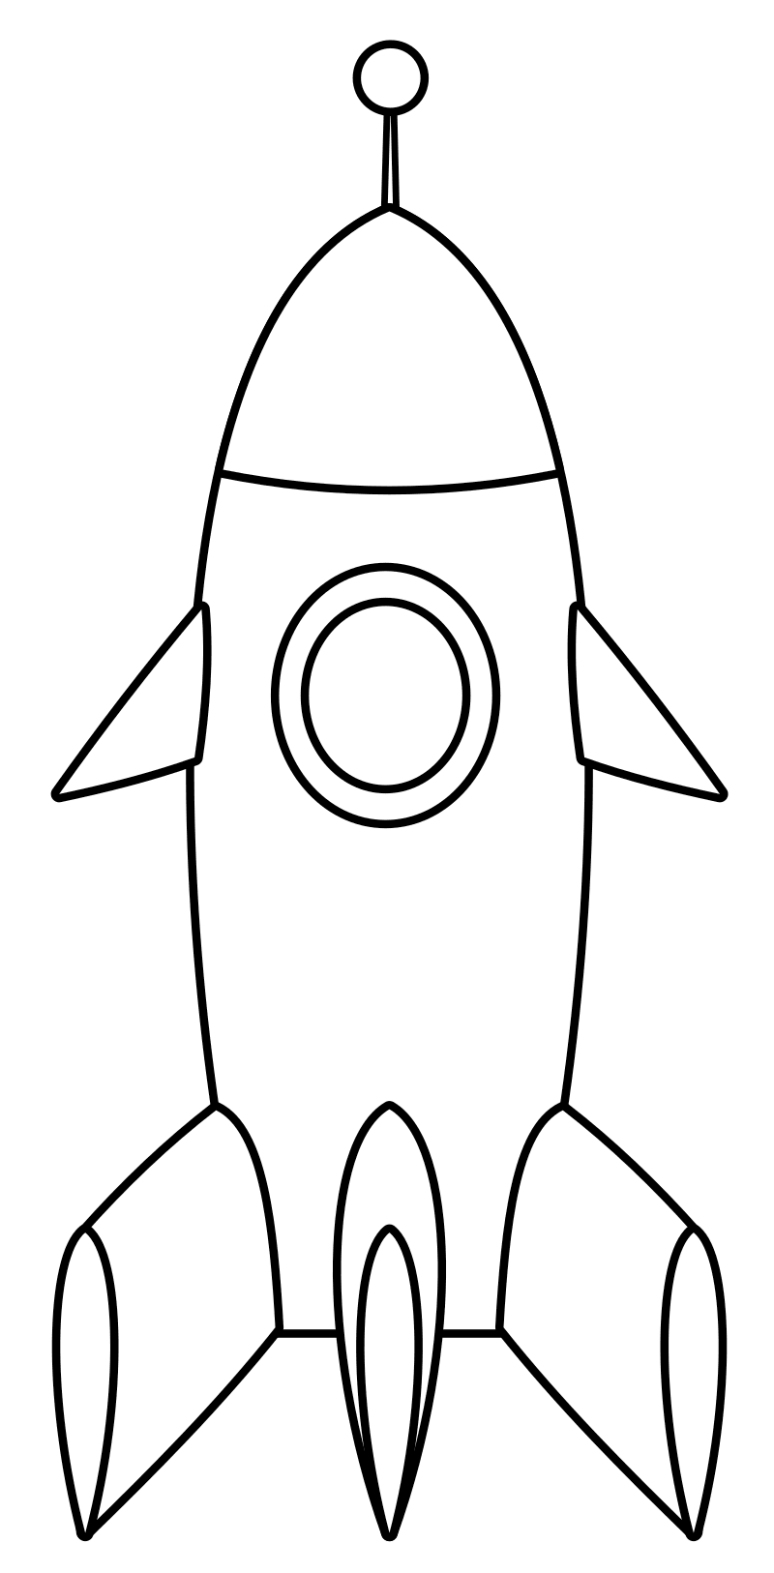

**900:3**

**300∙2**

**600:4**

**150∙6**

**900:9**

**100∙81**

**8100:3**

1. **Работа над задачами**

(Учитель читает задачи, учащиеся записывают только ответы.)

* Собранные в саду яблоки разложили в ведра по 10 кг в каждое, при этом понадобилось 20 ведер. Сколько килограммов яблок собрали? **(200 кг.)**
* Автомат упаковывает 60 пачек эскимо за минуту, в каждую минуту поровну. Сколько эскимо автомат упаковывает за 9 мин? **(540 эск.)**
* В булочной до обеда продавали 350 батонов, а после обеда – 560 батонов. Сколько всего батонов продали за день? **(910 б.)**
* На товарной станции разгрузили 72 вагона с овощами, а с фруктами – в 3 раза меньше. Сколько вагонов с фруктами разгрузили? **(24 в.)**
* В математической олимпиаде участвовали 320 школьников. Они сидели в 8 комнатах, причем во всех комнатах было в одной комнате? **(40 ш.)**
* В магазин привезли 240 букетов роз и 120 букетов гвоздик. Насколько больше привезли букетов роз, чем букетов гвоздик? **(На 120 б.)**

1. **Самоопределение к деятельности**

(На доске записаны равенства.)

204 500 : 500 = 409 24 500 : 500 = 49

24 180 : 30 = 806 2580 : 30 = 86

81 200 : 40 = 2030 920 : 40 = 23

* Чем похожи и чем отличаются равенства? (*Делимые и частные разные, делители одинаковые.*)
* Чем похожи и чем отличаются частные? (*В частных одинаковые цифры, но в первом столбике во всех примерах в частном есть нули.*)
* Как вы думаете, когда при выполнении деления в частном могут получиться нули? (*Если следующее неполное делимое нельзя разделить на делитель.*)
* Сформулируйте задачи урока. (*Познакомиться с приёмом деления на числа, оканчивающиеся нулями, когда в частном есть нули.*)

1. **Работа по теме урока**

**Работа по учебнику**

- Прокоментируйте решение примеров нас. 32

№ **120 (1, 3 прим.) (с. 32), № 121 (1 прим.)(с. 32)., № 123 (1 урв.) (с. 32)**

- 2 ученика выполняет у доски по очереди с комментированием 1 и 3 пример № 120 и № 121

(с. 32)

Самопроверка, самооценка. На доске дан алгоритм деления.

**Самостоятельная работа**

№ **120 (2 и 4 прим.) (с. 32), № 121 (2 и 4 прим.)(с. 32). + 3 уровень № 124, с. 32**

Самопроверка, самооценка. На доске дан алгоритм деления.

1. **Физкультминутка**

Раз, два – стоит ракета

Три, четыре – звездолёт,

Раз, два – хлопок в ладоши,

И прыжки на каждый счёт.

Раз, два, три, четыре –

И на месте походили.

Тик – так, тик – так,

Целый день вот так.

1. **Закрепление изученного материала**
2. Работа по учебнику

№ 122 (с. 32)

- Прочитайте задачу.

***повторение названий величин***



- Выполним чертеж к задаче. Что известно в задаче? (*Пловцы двигались в противоположных направлениях, известны их скорости и расстояние, которое проплыл первый пловец.*)

- Как узнать расстояние? (*Время умножить на скорость*.)

- Можем ли мы сразу ответить на вопрос задачи? (*Нет, так как неизвестно время*.)

- Как мы можем узнать время? (*Первый и второй пловцы плыли одинаковое время. Известны скорость первого пловца и расстояние, которое он проплыл. Зная это, мы можем найти время.)*

- Запишите решение задачи самостоятельно.

(Проверка.)

*Решение*

1. 270 : 90 = 3 (мин) – время;
2. 40 ∙ 3 = 120 (м).

*Ответ:*второй пловец проплывает 120 м.

*-* Составьте обратные задачи. Какие вопросы вы поставите к задачам? (*За какое время пловцы удалятся друг от друга на данное расстояние? Какова скорость одного из пловцов? И т.д.*)

*-* Составьте чертеж к любой обратной задаче и решите её.

*Обратная задача.*Два пловца спрыгнули одновременно с лодки и поплыли по реке в противоположных направлениях: первый проплыли по реке в противоположных направлениях: первый проплыл 270 м, второй – 120 м. С какой скоростью плыл второй пловец, если скорость первого – 90 м/мин?

*Решение*

1. 270 : 90 = 3 (мин) – время плавания;
2. 120 : 3 = 40 (м/мин).

*Ответ:*40 м/мин плыл второй пловец.

(Несколько учеников выполняют чертежи на доске. Проверка, самооценка. Тем, кто справиться с задачами быстрее остальных, дополнительно можно предложить выполнить № 124 (с. 32).)

**VII. Подведение итогов урока**

- В чем особенность примеров, которые учились решать на уроке?

- Какой шаг алгоритма деления обязателен для предупреждения ошибок?

- Как называются задачи, которые мы решили?

- Какое задание на уроке было интересным?

**Домашнее задание**

Учебник: № 120, 3 столб. (с. 32), № 121, 4 прим. (с. 32) + 3 уровень № 123 (2 урв.), с. 32